How to install eStream on your office PC

To be able to use eStream on your office PC there are some technical considerations you need to be aware of:
- The application only runs on Windows
- You will need at least a microphone connected to your PC to enable audio capture
- The PC must meet the minimum specification:
  - Dual-core processor (a reasonably fast PC)
  - 4GB RAM (reasonable amount of RAM)
  - Intel HD Graphics (decent graphics card)
Also in order to install the eStream application on your office PC you need to be able to answer yes to both of the following:
- Have attended an eStream training session
- Have Administrator rights on the PC you wish to install eStream (this can be arrange for a limited time through IT Support)

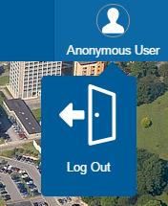
Installation
1. Navigate to https://videostream.swan.ac.uk
2. Hover over the Anonymous User icon and click Log Out
3. Log in using your University credentials
4. Click Tools in the menu bar then select Install Encoder

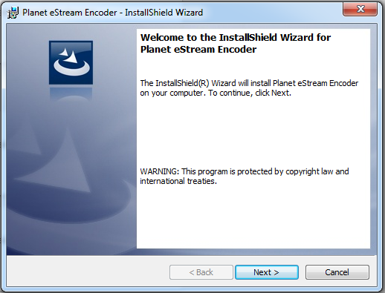
5. The encoder file will be downloaded. Once downloaded double click on the file to start the installation
6. Click Next when the dialog box appears

7. Accept the terms in the licence agreement and click Next
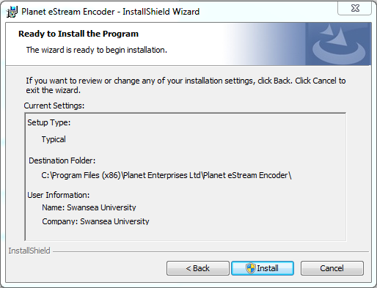
8. On the next screen click Install
9. When presented with a User account control credentials dialog box use your University username and password to allow installation

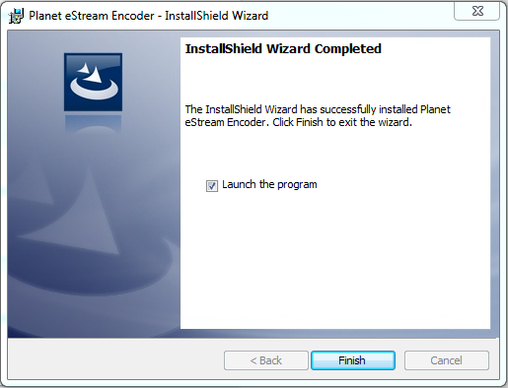
10. When presented with the Completed dialog box click Finish

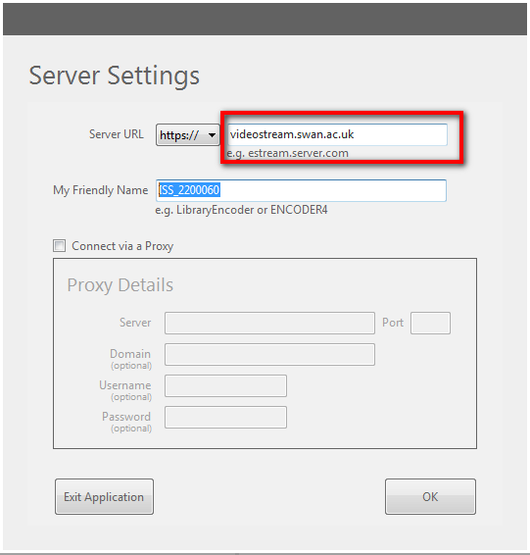
11. When eStream launches you will need to input the Server URL: videostream.swan.ac.uk

12. Click OK

13. On the next screen log in using your University credentials
14. You now need to configure your Video and Audio settings. Click on the Video icon to select the video source (screen capture or video camera) and the Audio icon to select a microphone

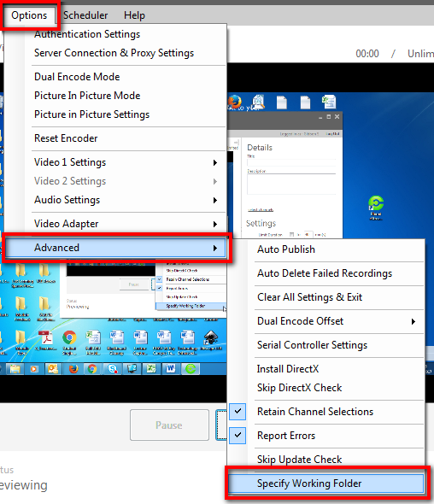
15. Finally you need to ensure the Working folder is set to a local drive (on the PC) and not a network drive.
Click Options > Advanced > Specify Working Folder

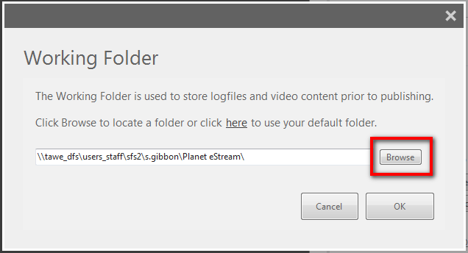
16. Click Browse

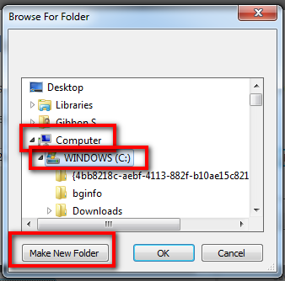
17. Click Computer > Windows (C:), then click Make New Folder

18. Rename it eStream, then Click OK

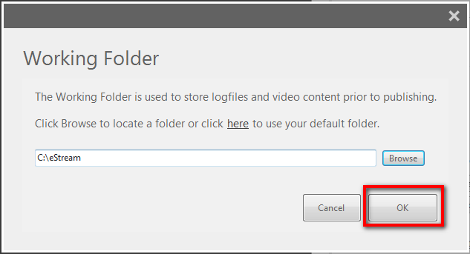
19. Finally click OK

20. You are now all set up, whenever you wish to use eStream on the PC just click the eStream icon which should be located on the Desktop

Sut i osod eStream ar gyfrifiadur eich swyddfa

I allu defnyddio eStream ar gyfrifiadur eich swyddfa, mae'n rhaid i chi fod yn ymwybodol o rai ystyriaethau technegol:
- Mae'r cymhwysiad yn gweithio yn Windows yn unig
- Bydd angen o leiaf microffon wedi'i gysylltu â'ch cyfrifiadur arnoch i recordio sain
- Rhaid i'ch cyfrifiadur fodloni'r fanyleb isaf:
  - Prosesydd craidd deuol (cyfrifiadur gweddol gyflym)
  - 4GB RAM (swm rhesymol o RAM)
  - Intel HD Graphics (cerdyn graffig o safon)
Hefyd, er mwyn gosod cymhwysiad eStream ar gyfrifiadur eich swyddfa, rhaid i chi fodloni'r ddau amod canlynol:
- Rydych chi wedi cwblhau sesiwn hyfforddiant eStream
- Mae gennych hawliau gweinyddu ar y cyfrifiadur yr hoffech osod eStream arno (gallwch drefnu hyn am gyfnod dros dro drwy Gymorth TG)

Gosod
1. Ewch i https://videostream.swan.ac.uk
2. Symudwch y cyrchwr i'r eicon Anonymous User a chliciwch Log Out
3. Mewngofnodwch gan ddefnyddio'ch manylion yn y Brifysgol
4. Cliciwch Tools ar far y cwymplenni a dewiswch Install Encoder
5. Caiff y ffeil encoder ei lawrlwytho. Ar ôl i'r ffeil lawrlwytho, cliciwch ar y ffeil i ddechrau'r broses osod
6. Cliciwch Next pan fydd y blwch deialog yn ymddangos

7. Derbyniwch y telerau yn y cytundeb trwyddedu a chliciwch Next
8. Ar y sgrîn nesaf, cliciwch Install
9. Pan welwch y blwch deialog User account control credentials defnyddiwch eich enw defnyddiwr a'ch cyfrinair yn y Brifysgol i ganiatáu'r broses osod

10. Pan welwch y blwch deialog Completed cliciwch Finish

11. Pan fydd eStream yn lansio, bydd angen i chi fewnbynnu URL y gweinydd: videostream.swan.ac.uk

12. Cliciwch OK

13. Ar y sgrîn nesaf, mewngofnodwch gan ddefnyddio'ch manylion yn y Brifysgol
14. Nawr bydd rhaid i chi ffurfweddu'ch gosodiadau fideo a sain. Cliciwch ar yr eicon Video i ddewis ffynhonnell y fideo (ciplun o'r sgrîn neu gamera fideo) a'r eicon Audio i ddewis microffon
15. Yn olaf, rhaid i chi sicrhau bod y ffolder gwaith wedi'i osod ar yriant lleol (ar y cyfrifiadur personol), yn hytrach nag ar yriant ar y rhwydwaith.
Cliciwch Options > Advanced > Specify Working Folder

16. Cliciwch Browse

17. Cliciwch Computer > Windows (C:), yna cliciwch Make New Folder

18. Newidiwch enw'r ffolder i eStream, yna cliciwch OK

19. Yn olaf, cliciwch OK

20. Rydych nawr yn barod i ddefnyddio eStream ar y cyfrifiadur unrhyw bryd. Y cwbl bydd angen ei wneud yw clicio ar yr eicon eStream a ddylai fod ar y bwrdd gwaith.

